Октябрь
2023
Информационно - познавательная газета для детей и взрослых о музыке
«Музыкальное детство»

Тема номера:

«Музыка вокруг нас, надо только уметь её слышать...»

Читайте в номере:

- Рубрика «Знакомство с композитором»
- Рубрика «Музыкальные сказки»
- Рубрика «Музыкальные игры»
- Рубрика «Вместе с детьми»
- Рубрика «Детская страничка»

Рубрика «Знакомство с композитором»

Сегодня мы с вами познакомимся с русским композитором, который написал огромное количество музыки для детей. Его музыка знакома всему миру. Имя этого композитора - ПЁТР ИЛЬЧ ЧАЙКОВСКИЙ.
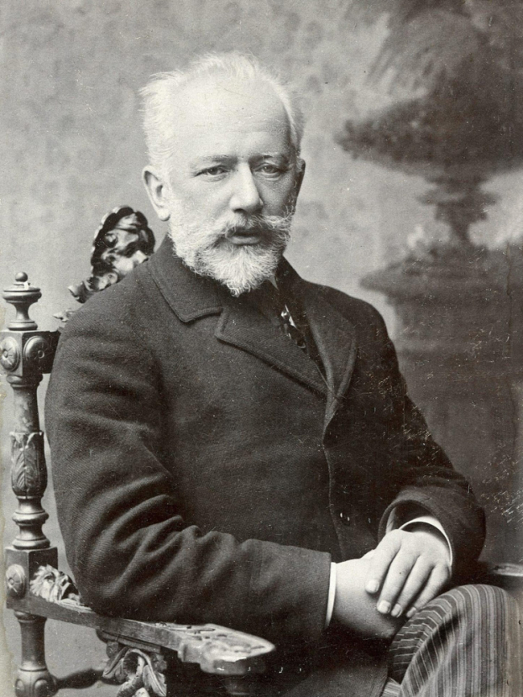
Чайковский рос в многодетной семье, окруженный детским смехом и безмерной любовью родителей. Отец называл Петра общим любимцем, жемчужиной семьи.
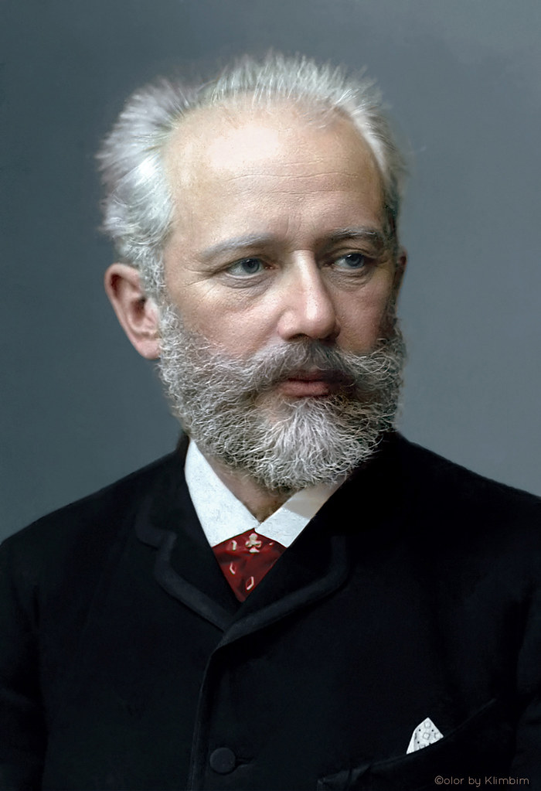
Знакомство маленького Чайковского с музыкой произошло очень рано. Родители его были очень музыкальны и в доме часто проходили любительские концерты. У Пети было много дел. Он играл с деревянными солдатиками, просто мечтал, танцевал, слушал сказки любимой бабушки. Но у него была одна особенность: Петя любил уединяться и прислушиваться к звукам, которые раздавались вокруг него. Петя не знал, откуда они и как складывается из них мелодия.
Музыка, которая звучала внутри него, все больше и больше захватывала Петю, и тогда он стал садиться за фортепиано и подбирать разные мелодии. Так он стал сочинять музыку. А чтобы получить профессию композитора, он, уже став взрослым, окончил музыкальную консерваторию. Петр Ильич писал музыку, которая понятна и любима людьми самых разных стран: это оперы, симфоний, балеты, а также много пьес для фортепиано.
П.И. Чайковский очень любил детей, особенно любил своего племянника Володю Давыдова, которому посвятил свой цикл под названием «Детский альбом».

Предлагаем Вашему вниманию пьесы из «Детского альбома», которые подойдут для совместного прослушивания вместе с детьми:
- «Марш деревянных солдатиков»;
- «Песнь жаворонка»;
- «Баба Яга».

Рубрика « Музыкальные сказки»
Басня «Квартет» Иван Андреевич Крылов

Проказница-Мартышка,
Осёл, Козёл Да косолапый Мишка
Затеяли сыграть Квартет.
Достали нот, баса, альта, две скрипки
И сели на лужок под липки,-
Пленять своим искусством свет.
Ударили в смычки, дерут, а толку нет.
«Стой, братцы, стой! — кричит Мартышка. —Погодите!
Как музыке идти? Ведь вы не так сидите.
Ты с басом, Мишенька, садись против альта,
Я, прима, сяду против вторы;
Тогда пойдет уж музыка не та:
У нас запляшут лес и горы!»
Расселись, начали Квартет;
Он все-таки на лад нейдет.
«Постойте ж, я сыскал секрет?-
Кричит Осел,- мы, верно, уж поладим,
Коль рядом сядем».
Послушались Осла: уселись чинно в ряд;
А все-таки Квартет нейдет на лад.
Вот пуще прежнего пошли у них разборы
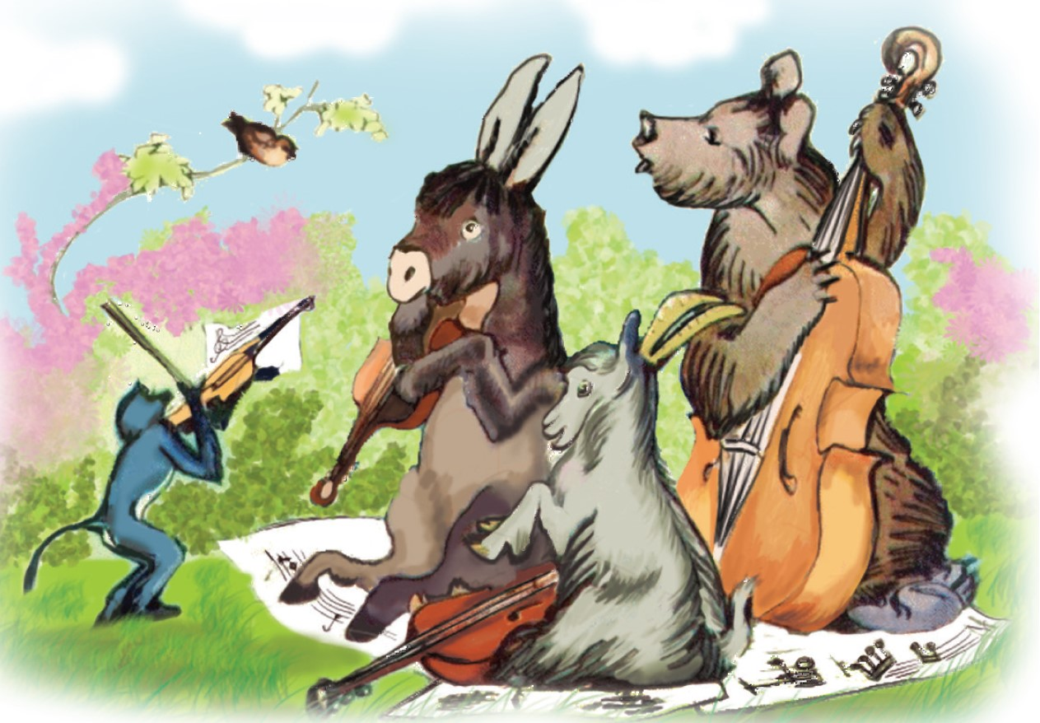
И споры, кому и как сидеть.

Случилось Соловью на шум их прилететь.
Тут с просьбой все к нему, чтоб их решить сомненье.
«Пожалуй,- говорят,- возьми на час терпенье,
Чтобы Квартет в порядок наш привесть:
И ноты есть у нас, и инструменты есть,
Скажи лишь, как нам сесть!» —
«Чтоб музыкантом быть, так надобно уменье
И уши ваших понежней,-
Им отвечает Соловей,-
А вы, друзья, как ни садитесь;
Всё в музыканты не годитесь».

_________________________________
«Чтоб музыкантом быть, так надобно уменье
И уши ваших понежней,-
Им отвечает Соловей,-
А вы, друзья, как ни садитесь;
Всё в музыканты не годитесь».

Рубрика «Музыкальные игры»

Игра - основной способ обучения и воспитания дошкольников.
В игре ребёнок развивается как личность, у него формируются те стороны психики, от которых в будущем будут зависеть успешность его учебной и трудовой деятельности, его отношения с людьми. Музыкальная игра является важным средством развития музыкальных способностей ребенка.
Музыкально-игровая деятельность способствуют как музыкальному, так и общему развитию детей, помогает воспринимать и любить музыку, развивает музыкальный слух, музыкальные способности, закрепляет представления детей и вызывает интерес к окружающему их миру, обогащает кругозор.
Предлагаем Вашему вниманию несколько музыкальных игр.

«Громко – тихо»
Для игры понадобятся два кубика: большой и маленький.
1-й вариант: Детям предлагается послушать песню, после прослушивания дети показывают кубик большой – громко, маленький – тихо.
2-й вариант: Детям так же предлагается послушать песню, после прослушивания дети показывают кубик большой – веселая или быстрая музыка прозвучала, маленький – грустная или медленная.

«Нарисуй песню»
Цель этой игры - научить определять характер музыки и предавать свои впечатления в рисунке.
Можно предложить детям передать содержание любимой песни при помощи рисунка. Во время рисования, звучит эта песня.

«Угадай мелодию»
Это, наверное, самая популярная музыкальная игра. В нее можно играть как вдвоем, так и большой компанией.
Один участник игры пропевает с закрытым ртом мелодию (желательно, чтобы эта мелодия была популярной, и ,наверняка, знакома остальным участникам игры), а все остальные угадывают её. Кто первым угадал, тот и загадывает следущую мелодию.
Игру можно усложнить - вместо пропевания мелодии предложить участникам простучать её или прохлопать.

Рубрика «Вместе с детьми»
Экспериментирование - один из эффективных методов работы с детьми. В процессе экспериментирования ребенок получает большое количество новой информации, а значит быстрее и полноценнее развивается.
Среди музыкальных экспериментов важное место занимают эксперименты со звуком. Дети учатся различать музыкальные и шумовые звуки, находить звуковые ассоциации, группировать звуки на основе общих признаков, производить подбор к звукам словесных определений.
Экспериментируя, ребенок чувствует себя исследователем, творцом. К тому же, самые оригинальные музыкальные инструменты дети совместно с родителями в силах изготовить сами.
Предлагаем Вам с детьми сделать несложный шумовой инструмент своими руками.
Нам понадобится: плотный картон 15*20, двусторонний скотч, изолента, ненужные фломастеры - 24 штуки.
1. На картоне вдоль обоих длинных краёв необходимо наклеить двусторонним скотчем две полоски.
2. Начиная от одного короткого края картона, заканчивая другим краем, размещаем наши фломастеры, хорошо прижимая к скотчу.
!!! Один фломастер должен остаться лишним - это будет палочка для игры на нашем инструменте.
3. Обматываем фломастеры на картоне двумя полосками изоленты, чтобы лучше зафиксировать конструкцию.
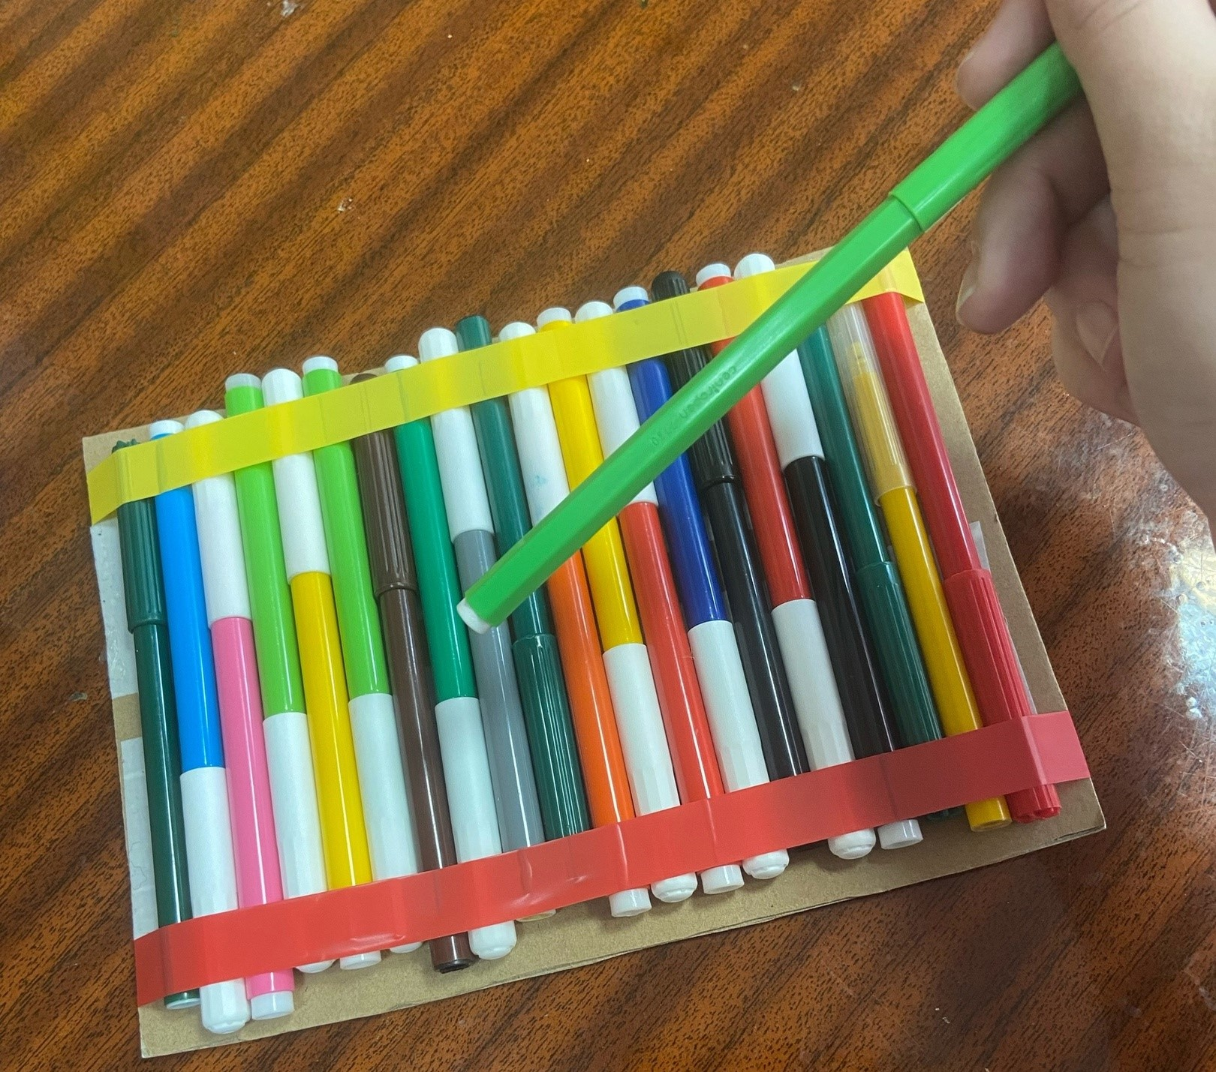

Получается интересный музыкальный инструмент, похожий на ксилофон или металлофон.

Рубрика «Детская страничка»

Раскрась музыкальный инструмент на своё усмотрение:

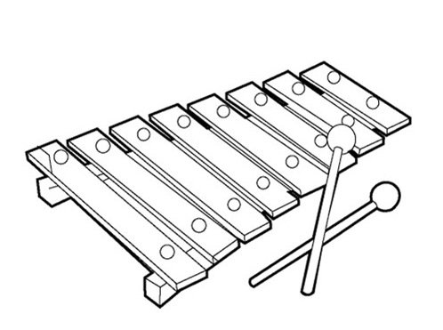

«Музыку слушать – самое лучшее, что бывает у человека. Придёт, к примеру, вечером усталый, а тут ему музыка играет – и отдыхает человек, лучше-то как ещё отдохнуть?»

Уильям Фолкнер
Написать в редакцию Вы можете по адресу электронной почты:
Е-mail: sadovaya.72@mail.ru
Главный редактор: Усевич И.М.,
старший воспитатель
Редактор и составитель:
Чернусская Е.В., музыкальный руководитель
Сайт детского сада:
https://dsalenushka.yak-uo.ru
Сайт Телеграмм:
https://t.me/yakalenushka
Сайт Вконтакте:
https://vk.com/public202225052
Сайт Одноклассники:
https://ok.ru/group/70000001609055

